ACHTERGRONDRUGKLACHTEN

Hardnekkige lagerugpijn tegengaan vergt een lange adem, en ‘dokter Google is een slechte raadgever’
Ruim een miljoen Nederlanders worstelen met lagerugpijn en vaak is de oorzaak onbekend. Patiënten stuiten op een woud van behandelaars, waarin een oplossing niet snel gevonden is. Wat werkt? ‘Hulpverleners die roepen: ik help je snel van je rugpijn af, moet je niet serieus nemen.’
Enith Vlooswijk 22 januari 2021, 10:26
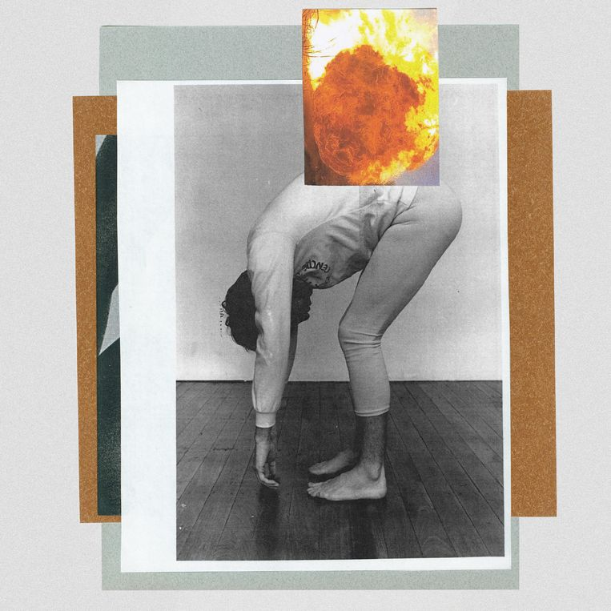
Beeld Elki Boerdam

Leen Voogt (71) weet nog precies waar hij was toen de pijn begon. Hij werkte in een muziekwinkel en op een maandagochtend, nu 31 jaar geleden, voelde hij een zeurende pijn in zijn rug. Niets om je druk om te maken, dacht hij aanvankelijk, maar de pijn werd almaar heviger. Op zaterdagochtend was hij daardoor niet meer in staat om auto te rijden. Omdat hij per se naar de zaak wilde voor de verkoop van een kostbaar orgel, pakte hij de bus. ‘Halverwege de ochtend heb ik huilend naar huis gebeld of iemand me kon ophalen.’
Ruim 2 miljoen Nederlanders staan bij hun huisarts geregistreerd als patiënt met nek- of rugklachten. In ongeveer de helft van de gevallen betreft het lagerugpijn. Ook wereldwijd is lagerugpijn volgens de Wereldgezondheidsorganisatie de meestvoorkomende gezondheidsklacht: 60 tot 80 procent van ons krijgt er ooit in het leven last van. Soms is er een duidelijk aanwijsbare oorzaak – in het geval van Voogt bleken bijvoorbeeld enkele verschoven rugwervels een zenuw af te knellen. Andere aanwijsbare oorzaken zijn rughernia, ischias, een rugtumor, of bekkeninstabiliteit. Veel vaker, in 80 tot 90 procent van de gevallen, is de oorzaak van de pijn helemaal niet zo duidelijk. Veel zitten, stress, overgewicht, overbelasting, ouderdom: het kan allemaal een rol spelen, maar aantoonbaar is dat zelden.

Behoorlijk afzien
Het goede nieuws is dat het gros van de mensen met zulke ‘aspecifieke’ rugklachten binnen drie of vier maanden weer herstelt zonder medische behandeling. Blijven bewegen en de normale activiteiten hernemen, eventueel ondersteund door fysiotherapeutische oefeningen, is het devies. Helaas is het tot die tijd soms behoorlijk afzien en bovendien krijgt ruim eenderde van de mensen binnen een jaar opnieuw klachten. ‘Oorzaak onbekend’ is daarom niet iets wat patiënten graag horen, zeker niet als de rugpijn chronisch blijkt.
‘Veel mensen willen een MRI-scan of een röntgenfoto om tóch een oorzaak te achterhalen’, zegt Raymond Ostelo, hoogleraar fysiotherapie aan de Vrije Universiteit en het Amsterdam UMC. ‘Het probleem is dat je daarop soms te véél ziet. Ook bij gezonde mensen vertoont de rug vaak slijtage, zonder dat het leidt tot pijn. Wat je op een MRI-scan ziet, hoeft dus niet de oorzaak van de klachten te zijn.’ Sterker nog, uit Amerikaans onderzoek bleek dat radiologen scans van dezelfde rug vaak verschillend interpreteren.
Toch belanden patiënten vaker onder de scanner én in de operatiekamer dan voor hun gezondheid zinvol is. Chirurg Carmen Vleggeert-Lankamp van het LUMC ziet ze met enige regelmaat in haar spreekkamer. ‘Lagerugpijn kan komen door slijtage van de rug en soms heeft het zin om de rugwervels plaatselijk vast te zetten. Je moet dan goed weten om welk deel van de rug het gaat. Een klein deel van de populatie knapt van zo’n operatie op, maar bij 70 procent zie je dat ze toch weer achteruitgaan.’

Versnippering
Uit een Noors-Britse studie blijkt dat het eigenlijk niet uitmaakt of patiënten een operatie ondergaan, of allerlei oefeningen doen en mentale steun krijgen. Vleggeert-Lankamp zet dus nog maar weinig wervels vast, maar ontvangt wél geregeld patiënten die hun heil in België of Duitsland zijn gaan zoeken. ‘Daar hebben ze een ander financieringssysteem, ze verdienen aan die operaties en de Nederlandse zorgverzekeraars vergoeden het. Als er vervolgens complicaties optreden, komen ze weer bij ons terecht.’
Een internationale groep experts wijdde er in 2018 een serie aan in het medische tijdschrift The Lancet. Hun hoofdboodschap: terwijl de richtlijnen bij aspecifieke lagerugpijn fysiotherapeutische oefeningen en psychosociale hulp voorschrijven, wijkt de praktijk hier vaak vanaf. Versnippering en winstbejag in de zorg spelen daarbij een grote rol. Ook in Nederland leidt die versnippering tot problemen. Wie last heeft van zijn rug, kan aankloppen bij de huisarts, bij fysiotherapeuten, oefentherapeuten, chiropractors en een keur aan alternatieve kwakzalvers. Fysiotherapeut David den Hartog krijgt mensen in de praktijk die al een hele rits rugbehandelaars gezien hebben. ‘Hulpverleners die roepen: ik help je snel van je rugpijn af, moet je niet serieus nemen’, zegt hij. ‘Maar ja, mensen willen zo snel mogelijk van hun klachten af. Door de marktprikkel in de zorg is het voor hulpverleners soms moeilijk te zeggen: ik kan jou niet behandelen. Even verderop is er altijd een hulpverlener die zegt het wel te kunnen.’
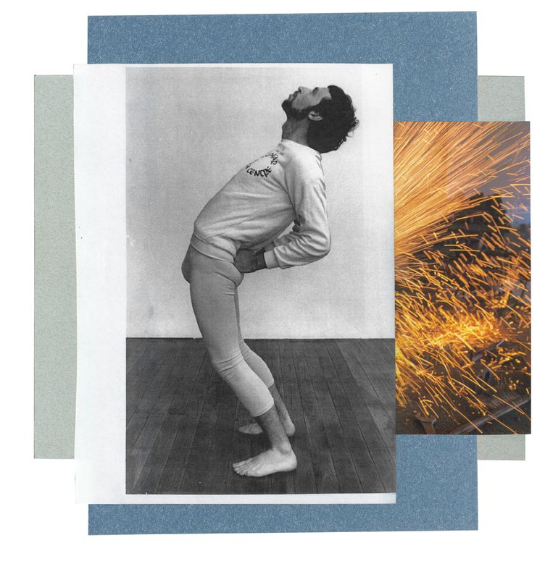
Beeld Elki Boerdam

‘Dokter Google is een slechte raadgever’, bevestigt Leen Voogt. Na de eerste operatie aan zijn rugwervels onderging hij nog twee vergelijkbare operaties, plus vier operaties voor andere rugaandoeningen. Orgels heeft hij sinds die bewuste zaterdag niet meer verkocht, wel is hij al jaren voorzitter van de Nederlandse Vereniging van Rugpatiënten ‘de Wervelkolom’. Talloze lotgenoten heeft hij al gesproken en geadviseerd. Hun meestvoorkomende probleem, naast rugpijn, is volgens hem onbegrip. ‘Aan de buitenkant is niets te zien en je gaat er niet aan dood. Mensen krijgen nogal eens te horen dat ze met de pijn moeten leren leven. Ik vraag dan altijd direct: hebben ze er ook bij verteld hoe dan?’
Dat patiënten van de ene hulpverlener naar de andere hoppen, komt vaak doordat ze zich niet serieus genomen voelen. Zorgverleners kunnen dat voorkomen door beter in gesprek te gaan met hun cliënten, zegt Ostelo. ‘Als aanwijsbare oorzaken uitgesloten zijn, is het belangrijk de gevolgen van de pijn te bekijken en met gerichte oefentherapie onder controle te houden. Patiënten kunnen het best hun normale activiteiten zo snel mogelijk weer oppakken. Dat is een lastige boodschap, juist omdat iemand pijn heeft. Dat moet je dus goed uitleggen.’

Onnatuurlijk bewegingspatroon
Hoe langer iemand bewegingen mijdt, des te langer duurt het herstel. De kans is bovendien groot dat de pijn erger wordt door het onnatuurlijke bewegingspatroon. Patiënten zijn vaak bang om hun rug te beschadigen, weet Ostelo. ‘Mensen krijgen soms alleen te horen dat hun rug versleten is. Daardoor denken ze dat ze rustig aan moeten doen en dat oefeningen geen zin hebben. Dat beeld klopt niet.’ Naast fysiotherapie is psychosociale begeleiding bij langdurige rugpijn daarom vaak net zo belangrijk. In ziekenhuizen is die multidisciplinaire aanpak gebruikelijker, maar het grootste deel van de rugpatiënten blijft in de eerste lijn (zorgverlening waarvoor geen verwijzing nodig is, zoals huisarts, of fysiotherapeut). Samenwerking tussen de vakgebieden is daar soms ver te zoeken.
‘Ik was aanvankelijk sceptisch over psychologische hulp’, vertelt Voogt. ‘Ik ben toch niet gek, dacht ik. Later ben ik daar anders over gaan denken. Het probleem zit wel in je rug, maar je gaat ermee om tussen je oren. Praten helpt enorm om meer begrip te krijgen voor je klachten. In de beginjaren, toen ik erg veel pijn had, viel er met mij niet te leven.’
Vind maar eens een fysiotherapeut die op de hoogte is van de laatste wetenschappelijke inzichten, goed is in communiceren en warme contacten heeft met gedragsdeskundigen en andere rugexperts: Nederland heeft meer dan 34 duizend fysiotherapeuten in bijna tienduizend praktijken. Die praktijken houden er allerlei behandelingsmethoden op na. Hoe weet je als patiënt welke van die methoden werken? Volgens Ostelo maakt dat niet zoveel uit. ‘Als je de literatuur van de afgelopen tien, twintig jaar samenvat, kun je zeggen: iets doen is beter dan niets doen. Als je de behandelmethoden met elkaar gaat vergelijken – bijvoorbeeld oefentherapie met manuele therapie, of oefentherapie op de ene manier versus oefentherapie op de andere manier – dan zien we niet zo veel verschillen in de effecten. Vergelijk je al die methoden met niks doen, dan zie je de patiënt met therapie toch wel wat sneller herstellen.’

Behoorlijke verschillen
Niettemin zijn er tussen de fysiotherapiepraktijken behoorlijke verschillen in resultaten. Onderzoekers van het IQ Healthcare, onderzoeksafdeling van het Radboudumc, legden een jaar geleden 72.260 patiëntendossiers uit 219 praktijken naast elkaar. De patiënten hadden vragenlijsten ingevuld over zaken als hun pijn voor en na de behandeling en de mate waarin hun rugklachten hen belemmerden in hun activiteiten. Hun antwoorden gaven ze in de vorm van scores tussen 1 en 10. Oudere rugpatiënten hebben natuurlijk een slechtere prognose dan jonge en de kans op genezing is bij chronische rugpijn altijd kleiner dan bij een sportblessure. Voor dergelijke zaken werden de scores dus gecorrigeerd. Toch bleken de verschillen groot. Het percentage patiënten in een praktijk die na afloop een positief effect van de behandeling ervoeren, varieerde bijvoorbeeld van 58 tot 96 procent.
Dat zal deels te maken hebben met de kwaliteit van de fysiotherapeuten, hoewel de onderzoekers hierover nog geen harde conclusies kunnen trekken. ‘Daarvoor hebben we nog onvoldoende variabelen in kaart gebracht’, zegt onderzoeker Koen Verburg. ‘Het kan bijvoorbeeld zijn dat een praktijk met een lage score gespecialiseerd is in complexe rugproblemen en daardoor sowieso patiënten met grotere problemen en dus kleinere verbeterkansen ontvangt.’ Het onderzoek moet praktijken vooral een idee geven waar ze staan, zodat ze bij elkaar te rade kunnen gaan hoe ze hun behandeling kunnen verbeteren. Door de grootschalige vergelijking voort te zetten, kunnen bovendien nieuwe inzichten ontstaan omtrent de behandelingen van verschillende soorten rugklachten.
Zijn laatste rugoperatie had Voogt vier, vijf jaar geleden. ‘Dat had niets met de voorgaande operaties te maken, gewoon een slijtageverhaal. De behandeling van rugklachten is wel reusachtig verbeterd. Toen mijn ‘rugcarrière’ begon, moest ik zes weken op bed gaan liggen, waardoor het alleen maar erger werd. Ik kende maar twee woorden: ‘ja, dokter, goed dokter.’ Nu raden we mensen aan om zelf de regie te houden en samen met de expert te kijken wat de beste oefeningen zijn tegen je pijn.’

VIJF MISVERSTANDEN OVER RUGPIJN
Misverstand 1: Wie rugpijn heeft, moet veel rusten.
In de jaren tachtig kregen mensen met rugklachten nog vaak het advies op bed te blijven liggen en (zware) pijnstillers te nemen. Inmiddels is bekend dat dit het herstel juist vertraagt. Je conditie gaat ervan achteruit en je spiermassa neemt af. Regelmatig bewegen zonder te forceren is beter.
Misverstand 2: Steunzolen, een rugriem en een ergonomische inrichting van de werkplaats helpen rugpijn te voorkomen.
Internationale onderzoeken naar deze ingrepen laten geen positieve effecten zien. Wat wel aantoonbaar werkt om rugpijn te voorkomen, is regelmatig bewegen.
Misverstand 3: Bukken en tillen met gebogen rug is vragen om rugpijn.
De rug is gemaakt om in allerlei richtingen te bewegen, zegt Ostelo. ‘Als je naar de literatuur kijkt, is er niet zoiets als een ‘foute’ of ‘goede’ manier’ om de vuilniszakken buiten te zetten. Wel zie je dat bijvoorbeeld mensen als stratenmakers meer rugklachten hebben, omdat die erg zwaar tillen bij lastige hoeken.’ Maar zolang het gewicht niet te zwaar is, kun je die doos of die peuter gerust met kromme rug optillen.
Misverstand 4: Onderuitgezakt zitten is slecht voor je rug.
Elke zithouding die lekker voelt, is prima. Te veel zitten, in welke houding dan ook, zorgt wél vaak voor rugpijn. ‘Regelmatig opstaan en bewegen is beter voor je rug dan urenlang netjes rechtop zitten’, zegt Ostelo. ‘Een beroemde poster over Volvostoelen van eind jaren zeventig vertelde dat als je onderuitgezakt gaat zitten, je meer druk krijgt op de tussenwervelschijven en dat zou dan de klachten veroorzaken. Dat soort dingen zijn allemaal wel ontkracht. Dat wil niet zeggen dat een individuele persoon die op een bepaalde manier zit na een hele dag thuiswerken geen rugpijn kan krijgen. Daarom is wel het advies om niet de hele dag in dezelfde houding te zitten.’
Misverstand 5: Rugpijn komt door slechte spieren.
Er is weinig bewijs voor een eenduidig verband tussen spierontwikkeling en rugpijn, vertelt Ostelo. ’Als je kijkt naar mensen met en zonder rugpijn en de omvang van hun spieren, dan zijn er gemiddeld genomen geen wezenlijke verschillen. Sommige studies laten wel zien dat mensen met rugklachten soms wat minder omvang van hun spierweefsel hebben, of dat de structuur van de spieren iets anders is, of dat de coördinatie tussen de spieren iets anders verloopt dan bij mensen zonder rugklachten. Het is alleen de vraag of dat komt doordat ze minder bewegen vanwege hun rugklachten, of dat deze factoren de oorzaak zijn van die klachten.’ Spiertraining helpt daarom niet automatisch tegen rugpijn.

